PSP - Análise Documental Automatizada (IA)

Agência de Navegação

- Acessar “Cadastro” – “Embarcação” – “Cadastro de embarcações”.

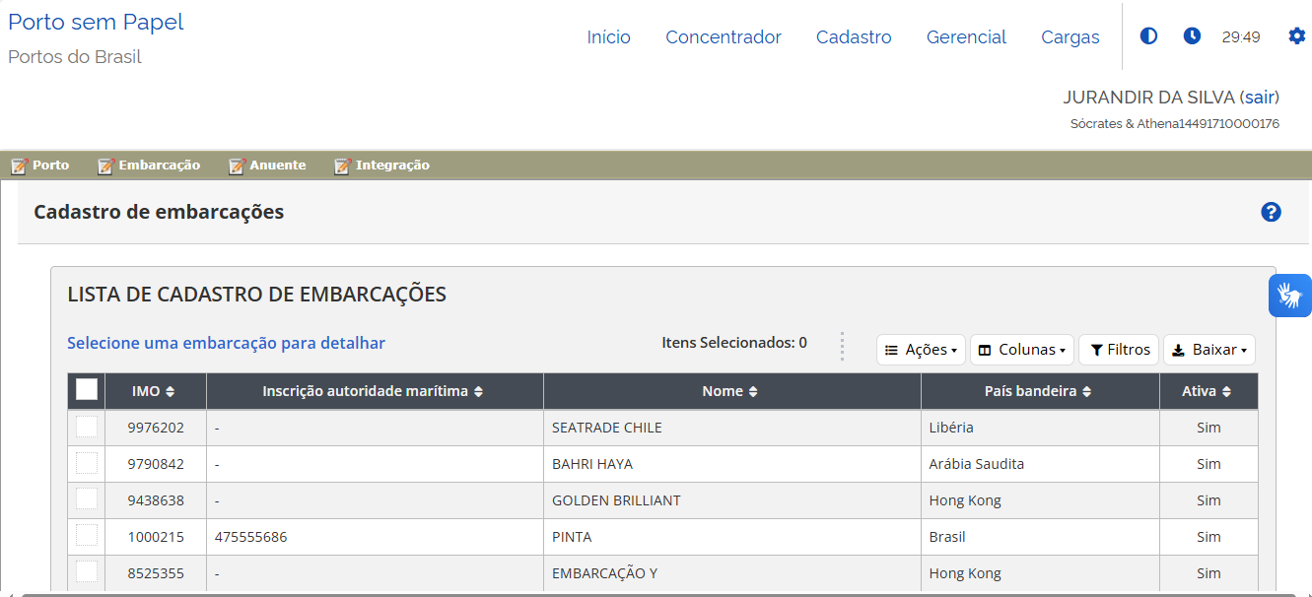

- Localizar a embarcação de interesse através dos filtros.

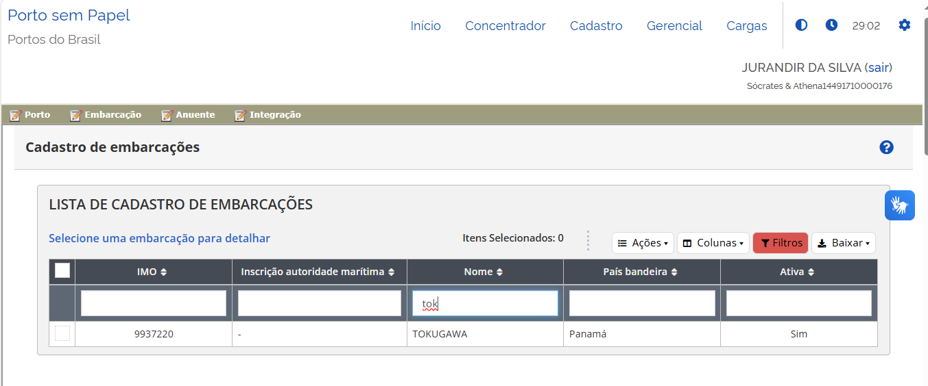

- Acessar a aba “Certificados e formulários”.

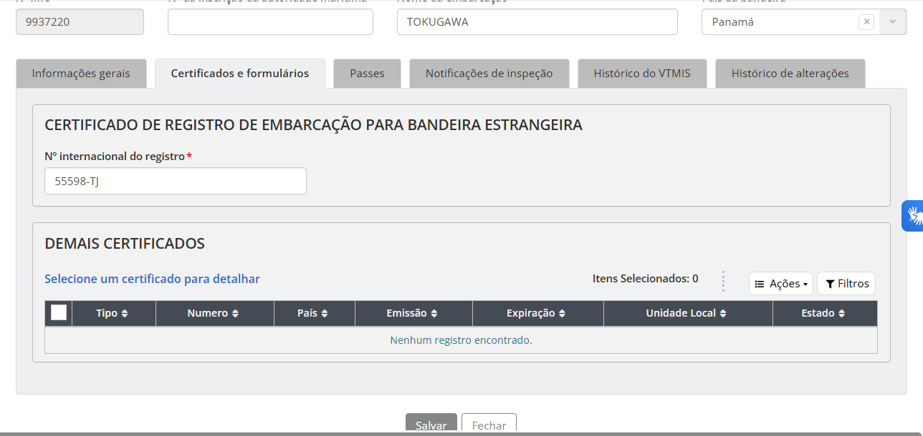

- Em Ações, selecionar “Incluir”.

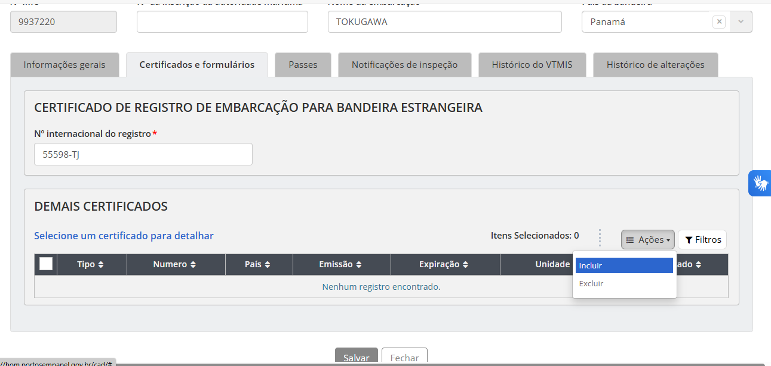

- Selecionar o “tipo de certificado emitido” e o “País emissor” do certificado. Além disso, marcar o termo de ciência.

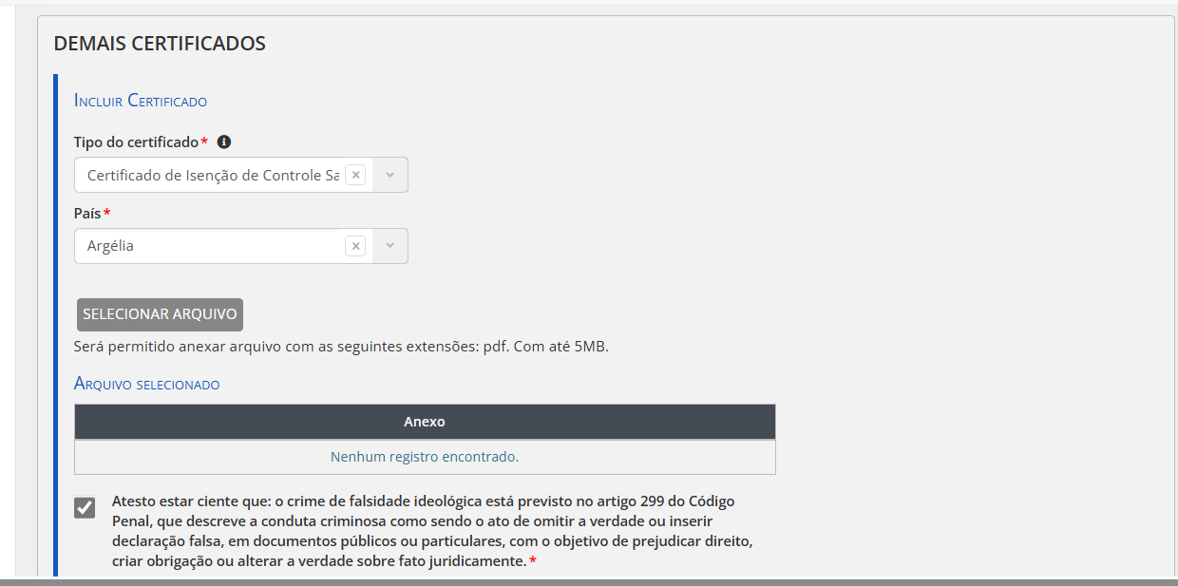

- Clicar em “Selecionar arquivo”, localizar o certificado ser importado e clicar em “Confirmar”.

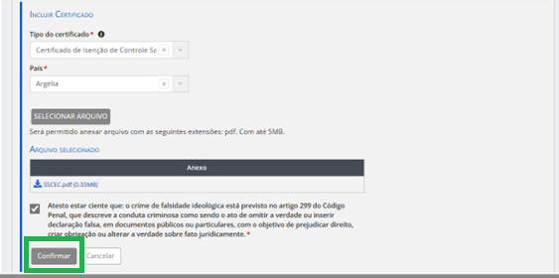

- Quando a leitura de determinado campo atender a regra de validação deste, no campo constará um Check na cor verde. Por sua vez, se o sistema não conseguir ler a informação do campo ou se este se apresentar duvidoso, no campo constará sinal de alerta na cor amarela.
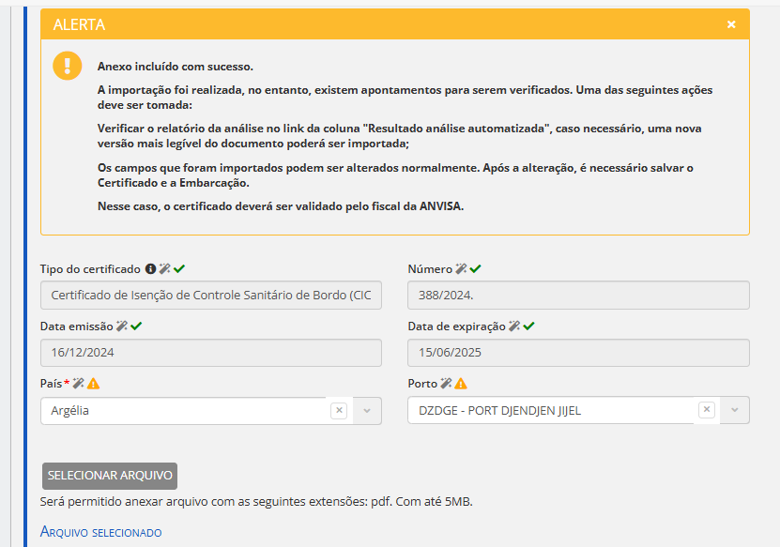

- Ao clicar em “Resultado da análise” o sistema apresenta o extrato com a avaliação de cada campo.

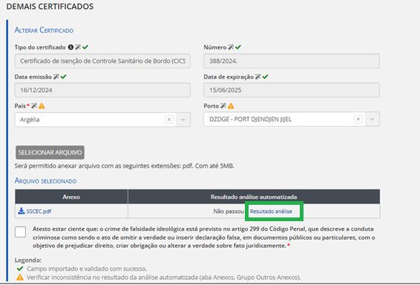

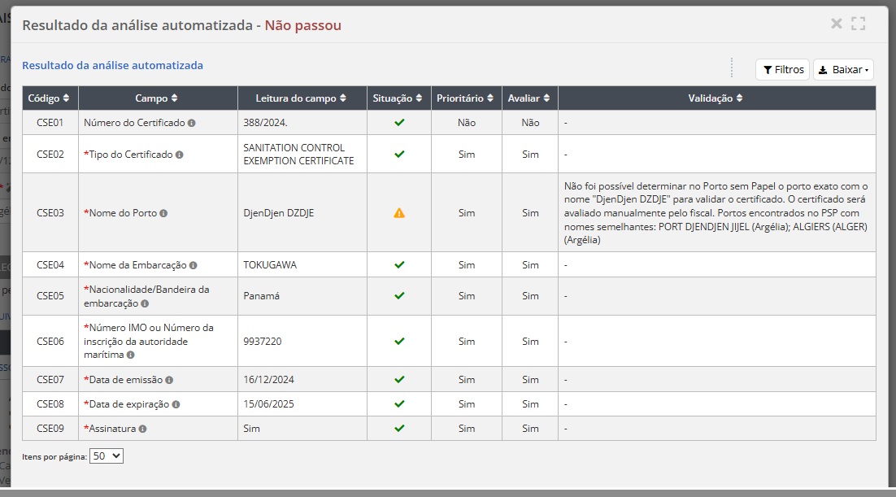

- Quando o campo apresentar um check na cor amarela é possível corrigir a informação lida pelo sistema. Nesta situação, o agente deve corrigir informação divergente.

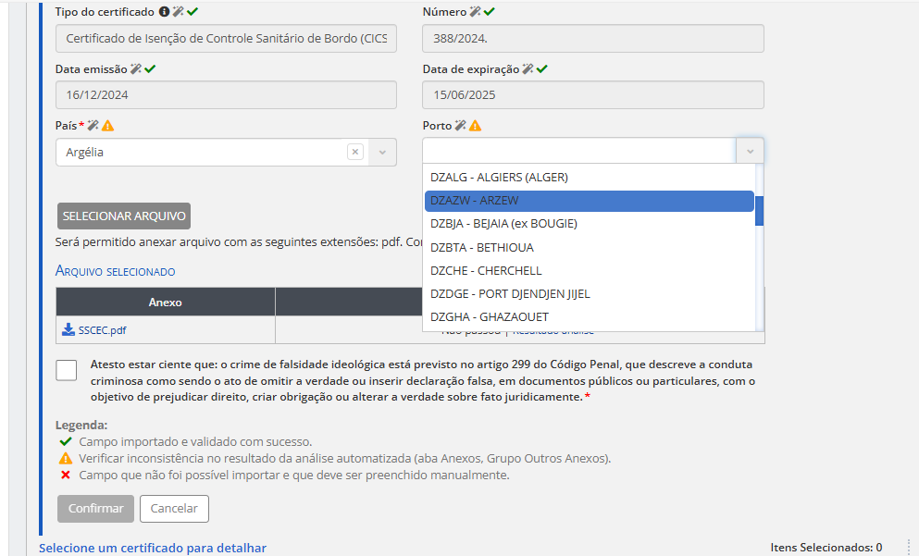

- Após realizar a correção do campo, o agente deve marcar novamente o termo de ciência e clicar em “Confirmar”. Neste exemplo, o certificado será direcionado para validação manual do fiscal da Anvisa.

